新 书 推 荐

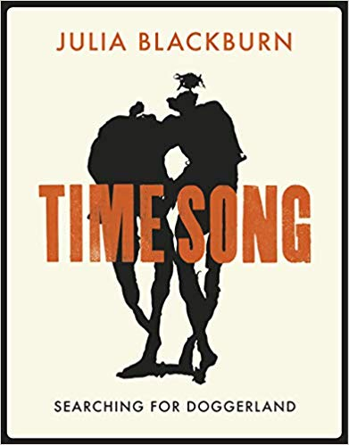
中文书名：《时间之歌:搜寻消失陆地之旅》
英文书名：TIME SONG: SEARCHING FOR DOGGERLAND
作 者：Julia Blackburn
出 版 社：Jonathan Cape
代理公司：A.M. Heath/ANA/Vicky Wen
页 数：304页
出版时间：2019年2月
代理地区：中国大陆、台湾
审读资料：电子稿
类 型：非小说
·本书图片已清权

内容简介：

入围2019年WAINWRIGHT GOLDEN BEER BOOK PRIZE决选名单

茱莉亚·布莱克本（Julia Blackburn）喜欢收集保有历史痕迹的物品，而且历史越古老越好：长毛象的骨头、两百万年前的贝壳或是被磨成武器形状的燧石。《时间之歌》将许多这样的故事汇集在一起，讲述了一个现在称之为多格兰（Doggerland）的国家的创立、存在与消失，这是一片广袤而富饶曾将整个英格兰东海岸与欧洲大陆连接在一起，但最终于公元前5000年被不断上升的海平面淹没的地方。

布莱克本将她自己生活的片段、18首一系列“歌曲”和她为了更了解多格兰的一路探寻上所遇到的各种各样的人和地方的故事融合在一起。她在因为八千年前的大雨而造成的凹痕河口软泥上看到早期人类足迹的化石、造访留有尼安德塔人的石化残余的洞穴。她也到丹麦坐在图伦男子（Tollund Man）身旁，他看来仿佛即将从睡梦中醒来，但其实打从铁器时代初期就被深埋于泥炭中。

《时间之歌》再次证明了茱莉亚·布莱克本是英国最具创新精神的作家之一，每一页都带着惊喜、顿悟，由如此美丽又简单深刻的短语构成，你只能惊叹。

作者简介：

茱莉亚·布莱克本（Julia Blackburn）的作品包括The Emperor‘s Last Island, Daisy Bates in the Desert, 《老人戈雅》（Old Man Goya）、《我们与比莉．哈乐黛》（With Billie）、《我们仨》（The Three of Us）以及获得East Anglian Book of the Year 2015和New Angle Book Prize 的Thin Paths 和Threads: The Delicate Life of John Craske。

媒体评价：

“一场对多格兰充满诗意又奇幻迷人的探索之旅……这是我读过的唯一一本让我对气候变化感觉更好的书。”
----奥利维亚·莱恩（Olivia Laing）, 《卫报》（Guardian）

“我很少读到这样一本书，书中有如此迷人的流动性，在隐喻和现实之间游移自如…这不是科学或历史（像那样的书已经够多了），而是深刻的理解——在布莱克本的手中，远古多格兰的遥远夏天再次跃然纸上…这本书是一个奇迹。”
----亚当·尼科尔森（Adam Nicolson）, 《旁观者》（Spectator）

“一本神奇的、令人着迷的书——一想到深藏在你脚下的历史深渊，你就会头晕目眩。”
----罗杰·考克斯（Roger Cox）, 《苏格兰人报》（Scotsman）

谢谢您的阅读！
请将回馈信息发至：文清（Vicky Wen）
安德鲁﹒纳伯格联合国际有限公司北京代表处
北京市海淀区中关村大街甲59号中国人民大学文化大厦1705室
邮编：100872
电话：010-82449185 传真：010-82504200
网址：www.nurnberg.com.cn
微博：http://weibo.com/nurnberg
豆瓣小站：http://site.douban.com/110577/
微信订阅号：ANABJ2002

